fruits et légumes 1a

une pomme | ett äpple
une poire | ett päron
pommes de terre | potatis
un abricot | en aprikos
une prune | ett plommon
une pêche | en persika
une fraise | en jordgubbe
une framboise | ett hallon
une myrtille | ett blåbär
un oignon | en lök
un concombre | en gurka
un poivron | en paprika
une cerise | ett körsbär
un raisin | en vindruva
une carotte | en morot

verbes 1a

je mange | jag äter
je voudrais | jag skulle vilja ha
je prends | jag tar
j’aime | jag gillar
je déteste | jag avskyr
tu veux | vill du (ha) ?
tu manges | du äter – äter du ?
tu aimes | du gillar – gillar du ?
j’achète | jag köper
vous désirez | önskar ni – vad önskas ?
c’est une tomate | det är en tomat – är det en tomat ?

divers 1a

je cherche | jag letar efter
il y a une poste ici ? | finns en post här ?
où est............... ? | var är................ ?
c’est à gauche | det är till vänster
c’est à droite | det är till höger
c’est tout droit | det är rakt fram
là-bas | därborta
derrière la banque | bakom banken
devant le cinéma | framför bion
la deuxième rue | den andra gatan
la première rue | den första gatan
tournez à gauche | sväng till vänster
c’est loin ( ?) | det är långt – är det långt?

fruits et légumes 1b

ett äpple | une pomme
ett päron | une poire
potatis | pommes de terre
en aprikos | un abricot
ett plommon | une prune
en persika | une pêche
en jordgubbe | une fraise
ett hallon | une framboise
ett blåbär | une myrtille
en lök | un oignon
en gurka | un concombre
en paprika | un poivron
ett körsbär | une cerise
en vindruva | un raisin
en morot | une carotte

verbes 1b

jag äter | je mange
jag skulle vilja ha | je voudrais
jag tar | je prends
jag gillar | j’aime
jag avskyr | je déteste
vill du (ha) ? | tu veux
du äter – äter du ? | tu manges
du gillar – gillar du ? | tu aimes
jag köper | j’achète
önskar ni – vad önskas ? | vous désirez
det är en tomat – är det en tomat ? | c’est une tomate

divers 1b

jag letar efter | je cherche
finns en post här ? | il y a une poste ici ?
var är................ ? | où est............... ?
det är till vänster | c’est à gauche
det är till höger | c’est à droite
det är rakt fram | c’est tout droit
därborta | là-bas
bakom banken | derrière la banque
framför bion | devant le cinéma
den andra gatan | la deuxième rue
den första gatan | la première rue
sväng till vänster | tournez à gauche
det är långt – är det långt? | c’est loin ( ?)
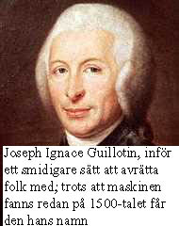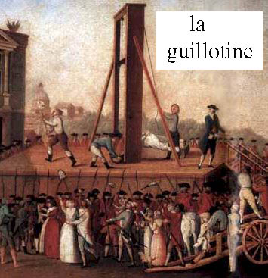

fruits et légumes 1c

en jordgubbe
ett hallon
ett blåbär
en lök
ett körsbär
en vindruva
en morot
ett äpple
ett päron
potatis
en aprikos
ett plommon
en persika
en gurka
en paprika

verbes 1c

du gillar – gillar du ?
jag köper
jag tar
önskar ni – vad önskas ?
det är en tomat – är det en tomat ?
jag äter
jag skulle vilja ha
jag gillar
jag avskyr
vill du (ha) ?
du äter – äter du ?

divers 1c

därborta
bakom banken
jag letar efter
finns en post här ?
var är................ ?
den första gatan
det är till vänster
det är till höger
det är rakt fram
sväng till vänster
det är långt – är det långt?
framför bion
den andra gatan
